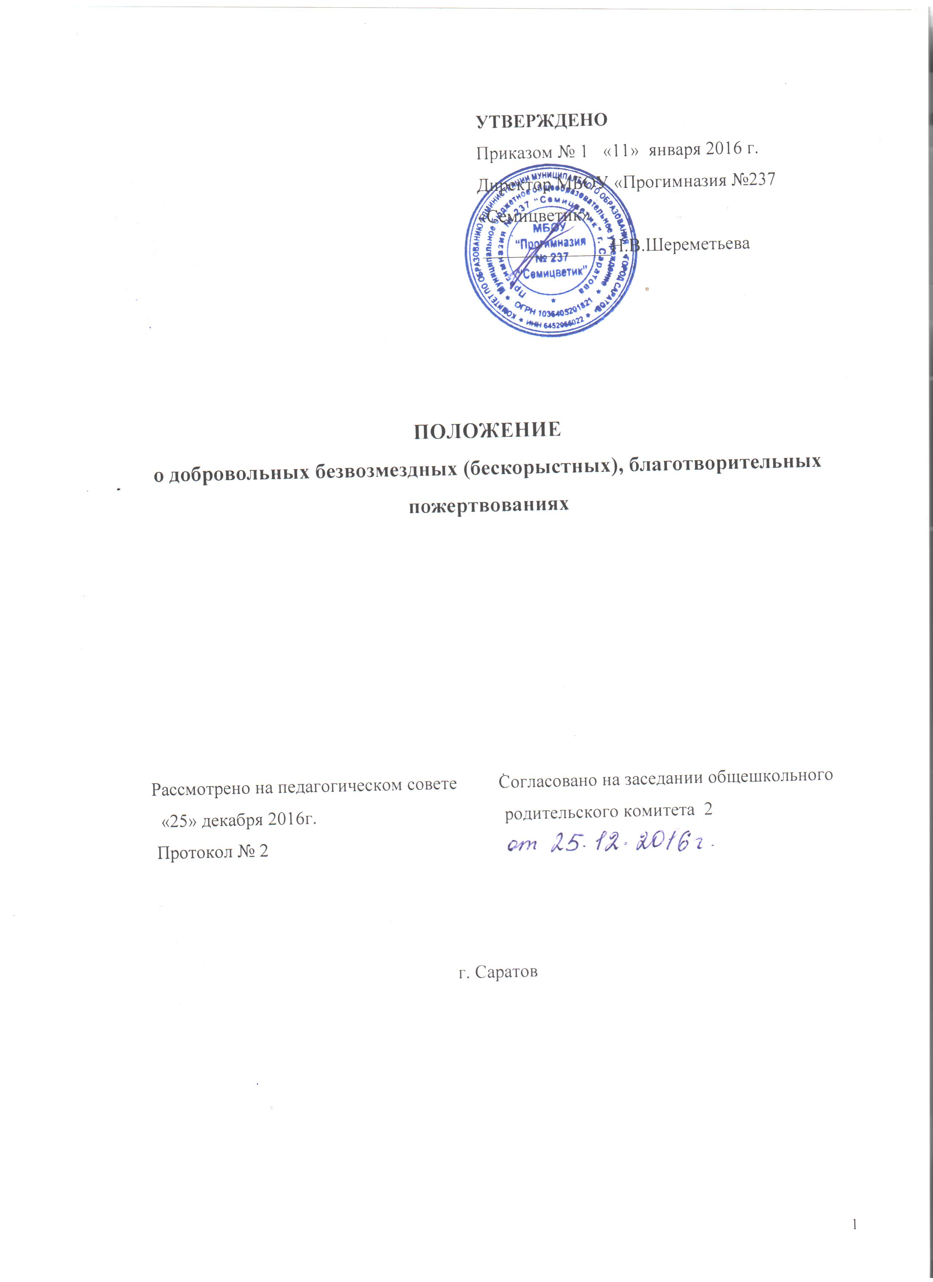

СОДЕРЖАНИЕ

1. Назначение и область применения.
2. Общие положения.
3. Лист согласований.
4. Лист внесения изменений.
5. Приложение.

1. НАЗНАЧЕНИЕ И ОБЛАСТЬ ПРИМЕНЕНИЯ

Настоящее Положение определяет порядок привлечения и расходования добровольных, безвозмездных (бескорыстных), благотворительных пожертвований и целевых взносов физических и юридических лиц.
Документ обязателен к применению в муниципальном бюджетном общеобразовательном образовательного учреждении «Прогимназия № 237 «Семицветик» г. Саратова
2. ОБЩИЕ ПОЛОЖЕНИЯ

- Положение о добровольных пожертвованиях разработано в соответствии с Гражданским кодексом Российской Федерации, Бюджетным кодексом Российской Федерации, законом Российской Федерации от 29.12.2012 №273 «Об образовании в Российской Федерации», Федеральным законом от 11.08.1995 №135-ФЗ «О благотворительной деятельности и благотворительных организациях», Уставом муниципального бюджетного общеобразовательного образовательного учреждения «Прогимназия № 237 «Семицветик» г. Саратова (далее - Учреждение) и другими нормативно- правовыми актами.
- Добровольными, безвозмездными (бескорыстными), благотворительными пожертвованиями и целевыми взносами юридических и физических лиц являются добровольные пожертвования родителей (законных представителей), спонсорская помощь организаций, учреждений, предприятий, любая добровольная деятельность граждан и юридических лиц по бескорыстной (безвозмездной) передаче имущества, бескорыстному выполнению работ, предоставлению услуг, оказанию иной поддержки.
- Добровольные безвозмездные (бескорыстные), благотворительные пожертвования и целевые взносы юридических и физических лиц привлекаются с целью восполнения недостающих Учреждению бюджетных средств для развития материально - технической базы, обеспечивающей образовательный процесс, организацию досуга и отдыха обучающихся.
- Добровольные безвозмездные (бескорыстные), благотворительные пожертвования и целевые взносы юридических и физических лиц являются дополнительным источником финансового обеспечения Учреждения. Привлечение дополнительных источников финансового обеспечения не влечет за собой сокращения объемов финансового обеспечения Учреждения из городского бюджета.
  - Дополнительная поддержка Учреждению оказывается в следующих формах:
- целевые взносы;
- добровольные пожертвования;
- безвозмездное выполнение работ, предоставление услуг (безвозмездная помощь)
5. Основным принципом привлечения дополнительной поддержки Учреждению является добровольность ее внесения физическими и юридическими лицами, в том числе родителями (законными представителями).

3. ПОРЯДОК ПРИВЛЕЧЕНИЯ ЦЕЛЕВЫХ ВЗНОСОВ И ДОБРОВОЛЬНЫХ ПОЖЕРТВОВАНИЙ

3.1. Порядок привлечения добровольных пожертвований и целевых взносов для нужд учреждения относится к компетенции Учреждения.
3.2. На принятие добровольных пожертвований от юридических и физических лиц не требуется разрешения и согласия учредителя.
3.3. Добровольные безвозмездные (бескорыстные), благотворительные пожертвования и целевые взносы юридических и физических лиц принимаются Учреждением
- на основании платежного документа о переводе денежных средств на расчетный счет Учреждения с указанием назначения платежа « безвозмездные пожертвования ,в котором должны быть отражен:
- сумма пожертвования;
- - реквизиты жертвователя;
- дата пожертвования.
- на основании договора пожертвования, заключенного в письменной форме, в котором должны быть отражены:
- перечень имущества ( при пожертвовании имущества);
- перечень выполняемых работ или оказываемых услуг (при пожертвовании в виде работ и услуг);
- цель использования пожертвований ( по желанию жертвователя);
- реквизиты жертвователя;
- дата пожертвования.
3.3.1. Договор пожертвования недвижимого имущества подлежит государственной регистрации в порядке, предусмотренном действующим законодательством РФ.
3.4. Привлечение целевых взносов может иметь своей целью приобретение необходимого Учреждению имущества, развитие и укрепление материально технической базы Учреждения, охрану жизни и здоровья, обеспечение безопасности детей в период образовательного и воспитательного процесса, либо решение иных задач, непротиворечащих уставной деятельности Учреждения и действующему законодательству Российской Федерации.
3.4.1. В случае если конкретная цель использования пожертвования в договоре не указана, цели их использования определяет администрация Учреждения по согласованию с Общим собранием работников и представителей обучающихся (далее- Общее собрание).
3.5. Добровольные безвозмездные (бескорыстные), благотворительные пожертвования и целевые взносы юридических и физических лиц в виде денежных средств, принимаются безналичным способом путем перечисления на лицевой счет Учреждения.
3.6. Прием, учет и использование пожертвованного имущества осуществляется в соответствии с действующими указаниями по учету материальных ценностей.
3.7. Благотворители, при определении размера налоговой базы, имеют право на получение налоговых вычетов в сумме доходов, перечисляемых налогоплательщиком на благотворительные цели.

4.ОТЧЕТНОСТЬ И ОТВЕТСТВЕННОСТЬ ПО ЦЕЛЕВЫМ ВЗНОСАМ И ДОБРОВОЛЬНЫМ ПОЖЕРТВОВАНИЯМ

4.1. Учреждение ежегодно составляет отчет по использованию добровольных, безвозмездных, благотворительных пожертвований и целевых взносов юридических и физических лиц. Администрация Учреждения обеспечивает открытый доступ, включая средства массовой информации, к своим ежегодным отчетам; обеспечивает доступ физических и юридических лиц, осуществивших пожертвование, к документации, связанной с целевым использованием добровольных пожертвований, если это не противоречит действующему законодательству и не препятствует текущей деятельности Учреждения.
4.2. Контроль за соблюдением законности привлечения внебюджетных средств в Учреждении осуществляется директором Учреждения, учредителем, иными органами в соответствии с законодательством Российской Федерации.
4.3. Ответственность за нецелевое использование добровольных, безвозмездных (бескорыстных), благотворительных взносов и пожертвований юридических и физических лиц несет директор, главный бухгалтер Учреждения.

Приложение 1

ДОГОВОР ПОЖЕРТВОВАНИЯ № __

г. Саратов « __ » ________ 20_ г.

Муниципального бюджетного общеобразовательного образовательного учреждения «Прогимназия № 237 «Семицветик» г. Саратова, именуемое в дальнейшем «Одаряемый», в лице директора Шереметьевой Наталии Владимировны , дейтвующего на основании Устава, с одной стороны и ________________________________________________________________________________________________________________________________________________________, именуемый (ые) в дальнейшем «Жертвователь» с другой стороны заключили настоящий договор о нижеследующем:
1. Жертвователь обязуется безвозмездно передать Одаряемому в собственность ____________________________________________________________________________
(указать срок, дату или событие)
на цели, указанные в настоящем Договоре в качестве пожертвования _______________________________________________________________________________________________________________________________________________________.
(указать имущество)
2. Пожертвование должно быть использовано на ____________________________________________________________________________
(указываются цели использования пожертвования)
3. МБОУ «Прогимназия № 237 «Семицветик» принимает пожертвование и обязуется:
3.1 использовать его по целевому назначению;
3.2 вести обособленный учет всех операций по использованию пожертвованного
имущества;
3.3 незамедлительно известить Жертвователя (его правопреемника), если использование пожертвованного имущества в соответствии с указанным Жертвователем назначением станет невозможным вследствие изменившихся обстоятельств.
4. Если законодательством предусмотрено нотариальное оформление сделки и (или) государственная регистрация сделки с имуществом, составляющим объект пожертвования, то соответствующие расходы несет _______________________________
5. Жертвователь (его правопреемник) вправе:
5.1. контролировать использование пожертвования по целевому назначению;
5.2 требовать отмены пожертвования в случае использования пожертвованного
имущества не в соответствии с указанным Жертвователем назначением или изменения
МБОУ «Прогимназия № 237 «Семицветик» этого назначения без согласия Жертвователя (правопреемника).
6. Настоящий договор заключен в соответствии со статьей 582 Гражданского кодекса Российской Федерации. Все споры, вытекающие из настоящего договора, разрешаются в порядке, определяемом законодательством Российской Федерации.

Подписи:
Директор МБОУ
«Прогимназия № 237 «Семицветик» _______________ _____________________
(подпись) (расшифровка)
М П
Жертвователь _______________ _____________________
(подпись) (расшифровка)

